**SOĞUK SAVAŞ DÖNEMİ TÜRK SİYASİ HAYATINDA ÖZGÜN BİR SİYASAL PARTİ ÖRNEĞİ: ERGENEKON KÖYLÜ İŞÇİ PARTİSİ (EKİP)**

**A GENUINE POLITICAL PARTY EXAMPLE IN TURKISH POLITICAL LIFE OF COLD WAR PERIOD: ERGENEKON PEASANT LABOR PARTY (EPLP)**

**Dr.** **Sibel DEMİRCİ *[1]**

**ÖZET**

*II. Dünya Savaşı’nın bitiminden hemen sonra Türkiye ekonomik, siyasal ve sosyal dönüşüm içerisine girmiştir ve bu minvalde siyasi hayata ilişkin en önemli değişiklik hiç kuşkusuz çok partili hayata geçiştir. Seçim sisteminin yenilenmesi ile cemiyetlerin ve partilerin sınıf esasına göre kurulmalarının önündeki engellerin kaldırılması sonucunda özellikle 1946 yılında sayıları ile dikkat çeken farklı siyasal eğilimdeki partiler kurulmaya başlamıştır.*

*Bu partilerden Ergenekon Köylü ve İşçi Partisi (EKİP) ismi ve tüzükte yer alan ilkeleri ile “kurtuluşu” sembolize eden Türklüğün mitolojik simgelerine,aynı zamanda Türkiye Cumhuriyeti’nin kuruluş değerlerine ve hatta sol ideolojiye özgü esaslara vurgu yapmaktadır. Parti, iddialı isminin yanısıra kurucusu Arif Hikmet Adsız’ın trajik yaşam hikâyesi ile de dikkat çekmektedir.*

***Anahtar Sözcükler****: Soğuk Savaş, Siyasal Parti, Çok Partili Hayat, Ergenekon Köylü ve İşçi Partisi*

***ABSTRACT***

*In the aftermath of World War II, Turkey underwent an economic, political and social transformation and the most crucial change regarding political life in this manner was undoubtedly the transition to multi-party system. Upon the renewal of the election system and as a result of clearing all the obstacles for establishing of the communities and parties in accordance with hierarchy, parties with different political tendencies, which drew attention with their numbers especially in 1946, have started to be formed. Of all these parties, Ergenekon Peasant and Labor party (EPLP), with its name and principles included in the policy guidelines, has put emphasis on the mythological signs of Turkishness, which symbolizes “liberation”, as well as the foundation values of Turkish Republic and even the principles belonging to the left ideology. The party has also drawn attention with the tragic life story of its founder Arif Hikmet Adsız as well as its attractive name.*

**Key Words:** Cold War, Political Party, Multi-party Life, Ergenekon Peasant and Labor Party

**Giriş**

Türkiye’nin II. Dünya Savaşı’nın bitiminden hemen sonra özellikle Amerika Birleşik Devletleri ile olan diplomatik ortaklığı mali ilişkilere kapı açmış, liberalleşme tesirli bu çok boyutlu işbirliği dâhilî siyasete de yansımıştır. Bu kapsamda siyasi hayata ilişkin en önemli değişiklik hiç kuşkusuz çok partili hayata geçiş sürecidir. 18 Temmuz 1945’te Millî Kalkınma Partisi’nin kurulması ile bir ilk yaşanmış, 7 Ocak 1946 tarihinde Demokrat Parti’nin teşekkülü, seçim sisteminin yenilenmesi, cemiyetlerin ve partilerin sınıf esasına göre kurulmalarının önündeki engellerin kaldırılması, Türk demokratik hayatını canlandıran tesir yaratmıştır.

Gerçekte çok partili hayata geçiş sürecindeki kararlar ister uluslararası ilişkiler bağlamındaki dengelerle isterse Türkiye Cumhuriyeti’ni yöneten kadroların iradesi ile olsun nihayetinde bu dönemde kurulan parti çeşitliliği ve sayısı ülkenin siyasal temsil konusundaki arzusunu ortaya koymaktadır.[2]Bu partilerin özellikle ideolojik ad ile çeşitlilikte kurulmaları dikkat çekmektedir. Sosyal Adalet Partisi, Çiftçi ve Köylü Partisi, Türk Sosyal Demokrat Partisi, Türkiye Sosyalist Partisi, Yalnız Vatan İçin Partisi, Arıtma ve Koruma Partisi, İslam Koruma Partisi bu partilerden dikkat çeken bazılarıdır.

Çok partili hayata geçiş sürecinde kurulan siyasi partilerden ismi ile en dikkat çekeni ise “*Ergenekon Köylü İşçi Partisi (EKİP)”* olarak bilinen partidir. Söz konusu partinin kuruluş yılı ve adındaki milliyetçi vurgu bu manada değer kazanmış ve partinin siyasal söylemine ve mensubiyetine dair araştırma yapılmıştır.

Arşiv belgelerinin kıtlığı, partinin kuruluş belgelerinin nizami olarak bulunmaması ve bahis şeklindeki kısa haberler hattında değerlendirme yapılmış, Türk milliyetçilerinin süreli yayınlarında partinin camia tarafından kurulmuş ve kabul edilmiş bir parti olduğuna dair herhangi bir bilgi bulunmamıştır. Hatta partinin ismi hiçbir yayında zikredilmemektedir.

I. Partiden Bahseden Yayınlar ve Kısa Bir Değerlendirme

Parti ile ilgili olarak tüm çalışmaların temelini oluşturan malumat Naki Cevat Akkerman tarafından 1950 yılında yayımlanan *“Demokrasi ve Türkiye’de Siyasal Partiler Hakkında Kısa Notlar”,* Tarık Zafer Tunaya tarafından 1952’de yazılan *“Türkiye’de Siyasi Partiler (1859-1952)”,* Füruzan Hüsrev Tökin tarafından 1965 yılında yayımlanan “*Türkiye’de Siyasi Partiler ve Siyasi Düşüncenin Gelişmesi (1839-1965)”* adlı kitaplar ile Mete Tunçay’ın kaleme aldığı *“Türkiye Cumhuriyeti’nde Sosyalizm (1960’a kadar)”* adlı makaleye dayanmaktadır*.[3]*

Bu yayınlardan;Partinin 1946 yılında silindir makinisti Arif Hikmet Adsız, kalem tamircileri Mehmet Fethullah ve Şerif Küçüközkan, Kamil Denizmen, komisyoncu Ali Çelik, üniversite öğrencileri Suat Uzer ile M. Cahit Ateş tarafından, Aksaray Caddesi, Sırmakeş Han Numara 30, Beyazıt, İstanbul adresinde kurulduğu, partinin İstanbul’da teşkilatının ve kendine ait neşriyatının olmadığı, sadece İzmir ve Susurluk’ta örgütlenebildiği, partinin genel başkanı Adsız’ın Tunaya ile yaptığı görüşme esnasındaki beyanına göre yaklaşık 200 üyesi olduğu anlaşılmaktadır.[4] Bu minvalde kuruculara dair yapılan araştırmada Arif Hikmet Adsız dışında diğer isimlere ilişkin herhangi bilgiye rastlanmamıştır.[5]

Parti ile ilgili olarak yukarıda bahsedilen kurucuları ve teşkilatlanması hakkındaki sınırlı bilgiyi barındıran yayınlara referans veren kitap ve makalelerin çoğunluğundaki temel kanaat partinin sol bir parti olduğudur. Bu kanaate Hüseyin Akyol’un *“Türkiye’de Sol Örgütler-Bölüne Bölüne Büyümek*” adlı kitabı ile Özgün Erler Bayır’ın “*Türkiye’de Çok Partili Hayata Geçiş Sürecinde Solda Partileşme”* başlıklı makalesinde ve Özgür Gökmen’in *Çok Partili Rejime Geçerken Sol: Türkiye Sosyalizminin Unutulmuş Partisi”* adlı makalesinde rastlamaktayız.[6] Her ne kadar parti Akyol ve diğer yazarlar tarafından sol bir parti olarak nitelendirilse de bu meyilde bir parti olduğuna dair elimizde kesin veriler ve beyanlar bulunmamaktadır. Akyol’u ve diğer yazarları bu sonuca götüren en önemli bilginin parti tüzüğünde yer alan ve sıklıkla alıntı yapılan *“Ergenekon müteşebbisi faşişt Turancılık şaibesi ile de lekelenmiş değildir”* şeklindeki ibare olduğu düşünülmektedir. [7]

Ancak bu ifade ile çelişir tarzda *“Mefkuremiz dünya milletleri ile eşitlik davası olan tarihi kızıl elmadır”* şeklindeki umdesiniözetleyen partinin tüzüğünde Turancı ülküye özgü dilin kullanımı dikkat çekmektedir.[8] Parti,*“Türk birliğini korumak, Türk varlığını sağlamak için Ergenekon radikal yani ileriye bakan bir milliyetçi ve dinci, Türk vatandaşlarının vicdanına el sürmemek için laiktir”* beyanı ile ideolojik çerçevesini çizmiştir.[9] Yine tüzüğün 14. maddesinde; komünizm, makyavelizm, müfrit sosyalizm gibi millî bünyeye aykırı ve çeşitli fenalıkları olan siyasi dinler ile fikir mücadelesinin partinin başlıca işlerinden birisi olduğu vurgulanmaktadır.

İsmi ile Türkçülüğün nostaljik/romantik simgelerine atıfta bulunan parti hakkında Özgür Gökmen tarafından yazılan ve Türkiye Sosyalist Partisi ile Türkiye Sosyalist Emekçi ve Köylü Partisi’ni konu alan “*Çok Partili Rejime Geçerken Sol: Türkiye Sosyalizminin Unutulmuş Partisi”* başlıklı makalede ise parti programında yer alan “.. *faşist ve kör bir milliyetçilik ile büyük komşumuz Rusya’ya karşı Turancılık yaparak onları bel kemiğinden koparmak heyulası ile gocundurup kırdırmayı da cinayetlerin en hayasızı sayacak kadar hakikatin aşığıdır…”* ibareye istinaden, partinin *“emeği”* odak yapmış bir parti olduğu öne sürülmekte ve o dönem içinde kurulmuş sol parti girişimleri arasında sayılmaktadır.

Gökmen’in ifadesine karşılık tüzükteki 17. madde, özellikle Rusya’da mevcut Türklerle ilgili açık ve iddialı ifadeler taşımaktadır. *“..Ergenekon şu sırada dünyada her milletin hakkı hayatından bahsedildiği halde Rusya’da makine gibi yaşattırılarak Ruslaştırılmağa zorlanan milyonlarca Türk varlığının akibetinden, zafer ortaklığının hatırı için bahsedilmediğine medeni bir cesaret ile birleşmiş milletler ve hür insanlık namına teesüfü de bir vazife bilmektedir.”*  Görüleceği üzere uluslararası camiada Rusya’ya karşı sessizliği kınayan, Rusya Türklerinin haklarını açık yüreklilik ile dile getiren parti aynı madde içerisinde bu defa *“…Ergenekon aynı zamanda* *faşist ve kör bir milliyetçilik ile büyük komşumuz Rusya’ya karşı Turancılık yaparak onları bel kemiğinden koparmak heyulası ile gocundurup kırdırmayı da cinayetlerin en hayasızı sayacak kadar hakikatin aşığıdır”* diyerek realist bir dış politika anlayışı olduğunu ispata çalışır ve Rusya’daki Türklerin Ruslaştırılmamaları gereğine vurgu yapar.[10]

Partinin mensubiyetine dair bir başka yorum ise Mete Tunçay ve referans olarak aldığı Naki Cevat Akkerman tarafından yapılmıştır. Tunçay tarafından parti *“Turancı”* olarak nitelendirilmiş, Naki Cevat Akkerman tarafından ise *“nasyonal sosyalist”* olarak tasniflenmiştir.[11] Ancak Tunçay’ın Akkerman’dan aktardığı ve partinin “nasyonal sosyalist” olduğuna dair yargı da diğerleri gibi kesin bir hükme, bilgiye veya belgeye dayanmamaktadır. Zira Akkerman kitabında “*Bu partinin çehresi tamamen belli değildi. Nasyonal sosyalist görünüyor”* şeklinde kısa ve kişisel bir değerlendirme yapmıştır.

Partiden bahseden bir diğer çalışma ise Cemil Koçak’ın *“Geçmişiniz İtinayla Temizlenir”* adlı kitabıdır.[12] Partiye dair değerlendirmelere, kitabın “46’nın Ivır Zıvır Partileri” başlıklı bölümünde rastlanmaktadır. Partinin hangi ideolojiye mensup olduğuna dair bilgi vermeyen Koçak’a göre bu dönem kurulan tüm partiler benzer konuları programlarına ve tüzüklerine taşımışlarsa da Ergenekon Köylü ve İşçi Partisi, Müstakiller Birliği adını taşıyan siyasi kuruluş ile birlikte, diğer partilerden farklı olarak, ilk kez *“Anayasa Mahkemesi”*nden bahsetmektedir. Bu müesseselerin tartışılması, partilerin özgün söylemlerinden ziyade dönemin ruhuna uygun olarak, 1945 sonrasında Amerika Birleşik Devletleri ve Türkiye ilişkilerinin doğal bir neticesi olarak görülmelidir.

Yukarıda sayılan çalışmalar dışında partiyi kamuoyuna tanıtan en dikkat çekici yazı Soner Yalçın’a aittir.[13] Yalçın yazısında partinin ismine bakılıp aşırı milliyetçi olduğunu sanmamak gerektiğini hatırlatır, hatta bu savını diğer yazarlar gibi tüzükte yer alan*“Ergenekon müteşebbisi faşist Turancılık şaibesi ile de lekelenmiş değildir”* ibaresine vurgu yaparak güçlendirir. Ama diğer yazarlar bu ibare ile partiyi sol cenaha ait olarak kategorize ederken Yalçın’ın partinin sol bir parti olduğuna dair iddiası da bulunmamaktadır.

Yine Turancılık yorumları dışında kuvvetle muhtemel partinin adının içerisindeki “işçi” ve “köylü” vurgusu da araştırmacıları bu sonuca yönlendirmektedir. Ancak 48 sayfalık ve 156 maddelik parti tüzüğü incelendiğinde sol ideolojiye dair belirgin bir söylem olmadığı gibi sık sık da komünizm ve müfrit sosyalizm eleştirilmektedir.

*“İç ve dış siyasetimiz, rahmetli Atamızın mukaddes mirası Misak-ı Milli yahut* *yurtta sulh cihanda sulh prensibi ismimiz olan Ergenekon’da toplanmıştır”* [14] şeklindeki ana hattın yanında tüzük her bir maddesi ile farklı ideolojik yaklaşımlar sergilemektedir. *“.. Osmanlılardan ve tek parti diktatoryasından arta kalan bütün pürüzlerini aklıselimi ile imhaya çalışan medeniyet ve demokrasi kervanında huzur ve sükûn içerisinde yürüyen içi dışı hür ve zengin Türkiye yaratmak gayemizdir”* şeklinde anahedefini belirleyen parti bu yolda yapacaklarını ve yöntemini çeşitli şekillerde dile getirmektedir.[15]

Görüleceği üzere Partinin tüzüğü dışında fikrî kimliğine dair başkaca kaynağa sahip olmamakla birlikte, ayrıntıları aşağıda verilen Partinin ve kurucularının konu olduğu kamuoyu haberlerinin içeriği, mensubiyet tespiti açısından bizleri doğrudan bir sonuca götürmeyecek kadar azdır.

**II. Partinin Kuruluşu ve Siyasal Hayatı**

Parti, ismi ile hem Türkçülüğün nostaljik/romantik dönemine dair belirgin simgelerinden birine atıf yapmakta, hem de işçi ve köylüyü önceleyen, sınıf esasına vurgu yapan tarafıyla da dikkat çekmektedir. Bu özgün ismi ile parti dönemin siyasette ve fikir hayatında bir arayış ve uzlaşma çabasının dikkate değer örneğidir.[16] Ancak bu çaba dönemin genel geçer fikirlerine dayanmaktadır ve popülist mahiyet taşır.

Partinin kuruluş vesikalarına erişmek üzere yapılan çalışmalar sonucunda Millî Kütüphane arşivinde 1949 yılına ait bir tüzüğe rastlanmıştır. Gerek İçişleri Bakanlığı gerekse Türkiye Büyük Millet Meclisi arşivlerinde yapılan taramada partiye dair herhangi bir resmî belgeye ulaşılamamıştır. Bu durumda Partinin siyasi olarak Meclis’te temsil edilmemiş olmasının bir etkisi olabileceği gibi siyasi partilere dair bilgi ve belgelerin yıllara sair değişik kurumların arşivlerinde bulunması da belgelere ulaşımı zorlaştırmaktadır.

Buna karşın kuruluş öncesinde özellikle partinin kurucusu Arif Hikmet Adsız’a ait, fikir verecek mahiyetteki bir takım belgeler Cumhurbaşkanlığı Devlet Arşivleri Başkanlığında bulunmaktadır. Belgelerden ilki Adsız imzası ile Cumhuriyet Halk Partisi Genel Sekreterliğine hitaplı mektuptur. Mektupta; 1945 yılında partinin kuruluş iznine dair bir müracaatta bulunulduğu, 20 Mart 1946’da Adsız’a işlemin son safhada olduğu ve yakında bildirileceği İçişleri Bakanı Hilmi Uran imzalı yazı ile bildirildiği anlaşılmaktadır. 1946’nın Mayıs ayına kadar bekleyen Adsız’ın bu gelişmeden sonra kendi tabiri ile “*evrakı kırtasî uçurumlardan çıkarmak gayesiyle”* Ankara’ya gittiğini anlıyoruz. Emniyet Genel Müdürlüğü 1. şubeden İstanbul Valiliğine iade edilen dosyayı takip eden Adsız mektubunda vilayet dairelerindeki yolsuzluklardan, işlerin aksamasından doğrudan iktidar sahiplerinin sorumlu olduğunu yazar ve Atatürk’ün sağlığından beri CHP’ye karşı yapıcı bir muhalefet yaptığını, bu mücadelede yegâne hedefinin *ise “vatan halaskarı olan milli bir zaviyeyi başlangıçtaki necip hüviyetine iade gayesinden”* doğduğunu beyan etmektedir.[17]

Yine sözkonusu arşiv belgeleri arasında Adsız’a hitaben ve yukarıdaki mektuba istinaden, CHP Genel Sekreteri Nafi Atuf Kansu imzalı bir başka mektuba daha rastlıyoruz. Cevabi yazıda vaki parti teşebbüsü hakkında gerekli bilginin ilgili resmî makamlardan ve kanun dâhilince alınması gerektiği bildirilmiştir.[18]

Dönemin basın yayın kuruluşlarında yapılan araştırma neticesinde, 23 Haziran 1946 tarihli Cumhuriyet Gazetesi’nin *“Seçim Hazırlığı”* başlıklı haberinde; Arif Hikmet Adsız ve arkadaşları tarafından daha evvelce teşkiline müsaade istenilen partinin kuruluşuna İçişleri Bakanlığı tarafından izin verildiği duyurulmaktadır.

6 Eylül 1949 tarihli Cumhuriyet gazetesinde ise EKİP 1949’da yapılacak ara seçime katılmayacak partiler arasında yer almaktadır. Partiden kısa da olsa bahsetmesi münasebeti ile haber önemlidir zira partinin henüz teşkilatlanamadığını ve seçime katılma ehliyetinin olmadığını da tescillemektedir.

Parti lideri Adsız’ı bu defa sansasyonel bir habere konu olurken görmekteyiz. 7 Ekim 1952 tarihli *“İnönü’nün İzmir’de Dünkü Nutukları”* isimli haberde; “….*İnönü’nün İzmir Eşrefpaşa CHP Ocağında yaptığı konuşma esnasında sözlerine devam ederken Ergenekon İşçi Partisi’nin Genel Başkanı ve tek üyesi olduğu öğrenilen Hikmet Adsız adında biri sözünü keserek (yalan söylüyorsun, yalan, Osmanlı hanedanı bu memleketi 36 bin memurla idare etmiştir. Sen bu memleketin başına 550 bin kişilik memur kadrosu yığdın)demiştir. Salonda bulunanlar Hikmet Adsız’ı tartaklayarak dışarı atmışlardır. Karakolda bu şahsın akıl hastası ve raporu olduğu anlaşıldığından kendisi vasisine teslim edilmiştir.”* cümleleri bulunmaktadır.

Sözkonusu haber Adsız’ın ve partinin içinde bulunduğu durumu açıklamakla birlikte Adsız’la ilgili bir diğer trajik haber ise 1954 yılına aittir. 24.05.1954 tarihli Milliyet Gazetesinde yer alan *“Kayıp Parti Lideri Tımarhaneye Atılacak”* başlıklı haberde Ergenekon Köylü İşçi Partisinin eski reisi Arif Hikmet Adsız’ın zabıtaca arandığı, bulunamadığı, akli muvazenesi bozuk olan Adsız’ın Balıkesir ve havalisi köylerde dolaştığının bilindiği belirtilmektedir.

Adsız sadece bu tip haberlere konu olmamaktadır aynı zamanda yukarıda da bahsi geçen ve Partinin kuruluş çalışmalarından itibaren çeşitli kurum ve kuruluşlara yazdığı mektupları ile de dikkat çekmektedir. Genellikle duygusal ifadeler ve kimi zaman hezeyanlar ile yazılmış bu mektuplar Adsız’ın halet-i ruhiyesi hakkında fikir veren mahiyettedir. Adsız tarafından 16 Ekim 1946 Osmanlıca olarak kaleme alınan ve 1961 yılında Merkez Soruşturma Kurulu’na sevk edilen mektubun içeriğinde kuruluş öncesinde temin edilmesi gerekli paranın bulunamaması hususu oldukça hissi ifadeler ile dile getirilmektedir. “…*Ergenekon’un düştüğü fiyaskodan haberdar olan bir kısmı serserilerin mudarasına bağlı fedakârlık hisleri dumura uğramış boş kafalı bir takım mal budalalarının, bir amale parçasının kanunun verdiği liberal bir ihsan ile tabi’i halkçı bir kurulun lideri olmasını hazm edemeyen bir takım aristokratların ve nihayet bizi pespaye bir yere koyan komünist tasalluduna …..komünist beşinci kollarının kim bilir ne kadar sevindiklerine şahid olmuştum.”*

Parti 14 Mayıs 1953 tarihinde dağılmıştır.[19] Siyasal hayatının bitiş sebebi ve süreç hakkında bilgimiz olmamakla birlikte neticede partinin kurucusu olan Arif Hikmet Adsız’ın kişisel hikâyesinin etkili olduğu düşünülmektedir.

Adsız’a ait olan ve Devlet Arşivlerinde yer alan son belge ise 1960 yılında kaleme aldığı, Milli Birlik Komitesi’ne hitaplı mektuptur. Sözkonusu mektupta Adsız 1946 yılından beri süregelen çok partili hayata geçiş sürecinden bahsetmekte, Demokrat Parti’nin özellikle laiklik karşıtı uygulamaları hakkında iddialarda bulunmaktadır.[20]

**III. Parti Tüzüğü**

Partiye ilişkin temin edilebilen en önemli kaynak, programı ve tüzüğüdür. Ancak parti tüzüklerinin bir partinin fikrî alt yapısına dair ön bir bilgi vermekle birlikte siyasal yaşamları ve duruşlarına dair gerçekliğe ulaşmada yeterli olmadıkları açık ve katidir. Partiler, ideolojileri, doktrinleri, söylemleri ve örgütlenmeleri ile iktidara ulaşma yolundaki stratejileri ile birlikte değerlendirilirler. Bu minvalde Partinin kurucusunun trajik hikâyesi ile parti hakkında elde edebildiğimiz veriler, partinin kısa süreli tesirsiz hayatına dair fikir vermektedir.

Ergenekon Köylü ve İşçi Partisinin tüzüğünde; Cumhurbaşkanlığının Başbakanlık ile birleştirilmesi ve Birleşik Amerika Cumhuriyetinde olduğu gibi yüksek mahkeme ile bir ayan meclisinin kurulması önerilmekte, köylülere, işçi ve üniversitelilere seslenerek komü­nizmi reddeden, programında din, bayrak, ülke, millet, Türk birliği ve varlığı gibi vurgulara sıkça yer veren, oldukça detaylı ve duygusal ifadeli, bir yanı ile özgün ancak bir yanı ile de zihnî karışıklığın yansıdığı görülmektedir. Devletin güvenlik politikalarından tutun da rey pusulalarına kadar her ayrıntıyı düzenlemeye çalışan tüzük kimi zaman entelektüel yorumları ve lisanı ile kimi zaman ise bununla çelişen seviyedeki basit önerileri ile dikkat çekmektedir.

Cumhuriyetin temel niteliklerini savunan ancak “devletçilik” ilkesinin anayasadan çıkarılmasını teklif eden tüzükte; yerel seçimlerin senede bir, milletvekili seçimlerinin iki senede bir, cumhurbaşkanı seçimlerinin ise dört senede bir defa yapılması esası savunulmaktadır.

Programda ayrıca işçilerin sendikalara bağlanacağı, sendikaların konfederasyon halinde birleşerek dünya sendikaları ile ilişkiye girmelerinin teşvik edileceği belirtilmekte, demiryollarının geliştirileceği vurgulanmakta, köylülerin toprak ve pulluk sahibi yapılacağı, köylerde okul, dispanser gibi imkânların geliştirileceği, polis vazife ve salahiyet kanununun şahsi hürriyete değer veren İngiltere ve Amerika gibi demokrasilerdeki şekil ve usule göre değiştirileceği ve yeni teşkilatın halka dehşet ve nefret veren bir vasıta olmadığı, emniyet mensuplarının kanun adamı, fert hürriyetinin koruyucusu olduğunun millete gösterileceği belirtilmektedir.

Tüzüğün 155. maddesinde ise şu hususlara değinilmektedir: *“Dedelerimizden Büyük Mete’nin temsili bir resmi ile (askerler Çin’de altın, ipek, gümüş çoktur, bunlar Türkü gevşetir. Ülkende bunlar yoksa da İstiklal vardır diyen) ilahi hitabesi keza Atatürk’ün Türk gençliğine hitabesi ve resmi... Genç Osman, Köprülü Mehmet Paşa, III. Selim’in, Fazıl Ahmet Paşa’nın, Alemdar Mustafa Paşa’nın, Mithat Paşa’nın, Namık Kemal’in, Büyük Türkçülerden Ali Vefik Paşa’nın, Rıza Nur’un, Ziya Gökalp’in, Mareşal Fevzi Çakmak’ın resimleri... parti merkez ve şubelerinde görünür yerlere konacaktır.”* Sıralama sistematiği anlaşılamayan bu isimlerin içerisinde kuşkusuz en dikkat çekeni Rıza Nur’dur. Malum Rıza Nur özellikle sıhhatli olmayan ruh hali ile yazdığı, Atatürk ve dönemini de kapsayan hezeyan dolu hatıratı ile tanınmaktadır. Bu durumu ile Nur ve partinin kurucusu olan Arif Hikmet Adsız’ın psikolojik portrelerinin benzerliği dikkat çekmektedir.

Tüzükte dillendirilen en marjinal fikirlerden biri eski Türk adetlerine göre “Adsızlık” ihya edilmesi düşüncesidir. [21] Üç çocuklu eski Türk ailesinin ideal aile olarak kabul edildiği tüzük, eski Türklerde olduğu gibi gayrimenkul küçük evlada, menkul büyük evlada ortanca erkek evlada ise adsızlık şerefinin kalmasını önermektedir. Adsızların 45 yaşına geldikten sonra hayatlarının kurultaylarda değerlendirilerek kendilerine isim verilmesinin önerilmesi dahi partinin marjinal ve karmaşık fikrî alt yapısının ürünü olarak değerlendirilmelidir.

Az fakat tok memur kullanılacağı beyan edilen tüzükte, kahveler ve kıraathanelerin kitap ve gazeteler ile donatılmasını ve gece 23’ten sonra kapatılması önerilmektedir. Makam maaşlarının azaltılması, devlet parasını zimmete geçirenlerin ölüm cezasına çarptırılmaları, kadınların kamu görevi üstlenmelerinin doğalarına aykırı olduğu ve dilencilerle yapılacak mücadele gibi radikal söylemleri de olan tüzük aslında hiçbir ideolojiyi tam olarak yansıtmayan, irrasyonel birçok ifade ile doludur.

**IV. Sonuç**

Çok partili hayata geçiş sürecinin düşünce ve siyasal ortamının ürünü olan Ergenekon Köylü ve İşçi Partisi, Türk demokrasi hayatına filli olarak tesir etmese de varlık çabası ile simgesel öneme haizdir. Partinin kurulduğu dönem, özgün adı ve tüzükteki söylemi Türk düşünce tarihi bakımından incelemeye değerdir. Partinin tüzükteki söylemi ile hem sağ hem de sola ait değerleri bir arada yaşatma arzusunun ilk ve naif ancak başarısız bir örneği olduğu söylenebilir.

Partiden de öte temsil etmeye çalıştığı ruh, II. Dünya Savaşı’nın ve öncesinin zorlu koşullarından çıkan ülkenin yenilenme, kurtuluş arayışını simgelemektedir. Bu minvalde Parti; 1944 Irkçılık-Turancılık Davası’nın yarattığı etki altında, söylemi ile Türkçü tabanda tesir yaratmayı hedefleyen ancak solu da dışlamayan, siyasal boşlukta kendince yer edinmeye gayretli, mütevazı, yüzeysel bir girişim olarak değerlendirilebilir.

Partinin kamuoyuna sirayeti ve seçmene tesiri her ne kadar az olsa da Türk tarihinin kurtuluş miti olan Ergenekon’a vurgu yapması ve tüzüğündeki kimi cesur ifadeler dikkat çekicidir. Parti ile ilgili yapılmış çalışmaların aksine söz konusu teşebbüsün ne sağ ne de sol cenaha mensup bir fikrî nizama, ideolojiye ve kuvvete sahip olmadığı aşikârdır. Çok partili hayata geçiş sürecinde naif bir örnek olarak kalacak parti, soğuk savaş döneminin karakteristik özelliklerini taşımaktadır.

Ergenekon Köylü ve İşçi Partisi’nin siyasal temelden yoksun ifrata kaçan söylemi ile hiçbir ideoloji veya doktrine uymayan düşünce yapısı ve bunun yanısıra kurucusu Arif Hikmet Adsız’ın parti başkanlığından tımarhaneye giden yoldaki trajik hikâyesi partiye çok üst manalar yüklememize engeldir. Parti sadece tüzük çerçevesi ile değerlendirildiğinde bile ideolojik olarak kategorize edilemez mahiyettedir.

**Kaynakça**

**Kitaplar**

Akkerman, C.,*Demokrasi ve Türkiye'de Siyasi Partiler Hakkında Kısa Notlar,* Ankara 1950.

Akyol, H., *Bölüne Bölüne Büyümek-Türkiye’de Sol Örgütler,* Phoenix Yayınları, Ankara 2010.

Ercilasun, A. B., *Atsız Türkçülüğün Mistik Önderi,* Panama Yayıncılık, Ankara 2018.

Koçak, C., *Geçmişiniz İtinayla Temizlenir,* İletişim Yayınları, 6. Baskı, İstanbul 2011.

Tökin, F. H., *Türkiye’de Siyasi Partiler ve Siyasi Düşüncenin Gelişmesi (1839-1965)”,* Elif Yayınları, İstanbul 1960.

Tunaya, T. Z., *Türkiye’de Siyasi Partiler (1859-1952,* İstanbul 1952.

**Makaleler**

Bayır, Ö. E, “Türkiye’de Çok Partili Hayata Geçiş Sürecinde Solda Partileşme”*, İ.Ü Siyasal Bilgiler Fakültesi Dergisi*, No:45. (Ekim 2011), s.4-72.

Gökmen, Ö., “Çok Partili Rejime Geçerken Sol: Türkiye Sosyalizminin Unutulmuş Partisi”, *Toplum ve Bilim,* Sayı:78, İstanbul 1998, s.161-186.

Tunçay, Mete “Türkiye Cumhuriyeti’nde Sosyalizm (1960’a kadar*)*”*,* *Cumhuriyet Dönemi Türkiye Ansiklopedisi*, İletişim Yayınları, Cilt: 7, İstanbul, s. 1951-1957

**Partinin Yayınları**

Ergenekon Köylü ve İşçi Partisi Tüzüğü, Madde 3, Öztürk Basımevi, İstanbul, 1949.

**Arşiv Belgeleri**

Arif Hikmet Adsız’a ait Cumhurbaşkanlığı Devlet Arşivleri Başkanlığı, Cumhuriyet Arşivi’nde yer alan, Halk Partisi Genel Sekreterliğine hitaplı, 16 Mayıs 1946 tarihli mektup. Yer Bilgisi: 436 - 1809 - 1 Belge Tarihi: 26.01.1947-00.00.0000.

Arif Hikmet Adsız’a hitaplı, ait Cumhurbaşkanlığı Devlet Arşivleri Başkanlığı, Cumhuriyet Arşivi’nde yer alan, Cumhuriyet Halk Partisi Genel Sekreteri Nafi Atuf Kansu imzalı, 04.06.1946 tarihli mektup. Yer Bilgisi: 436 - 1809 - 1 Belge Tarihi: 26.01.1947-00.00.0000

Arif Hikmet Adsız’a ait, ait Cumhurbaşkanlığı Devlet Arşivleri Başkanlığı, Cumhuriyet Arşivi’nde yer alan, Milli Birlik Komitesi’ne hitaplı, 11 Ocak 1960 tarihli mektup. Yer Bilgisi: 326 - 1007 - 2 Belge Tarihi :00.00.1960-00.00.1961.

**Gazeteler**

Cumhuriyet Gazetesi, 23 Haziran 1946, *“Seçim Hazırlığı”* başlıklı haber.

Cumhuriyet Gazetesi, 6 Eylül 1949, *“Ara Seçimler ve Partiler”* başlıklı haber.

Cumhuriyet Gazetesi, 7 Ekim 1952, *“İnönü’nün İzmir’de Dünkü Nutukları”* başlıklı haber.

Milliyet Gazetesi, 24.05.1954, *“Kayıp Parti Lideri Tımarhaneye Atılacak”* başlıklı haber.

Milliyet Gazetesi, 06.12.2008, *“Demokrasinin kabiliyetsiz aktörleri”* Hasan Pulur.

Hürriyet Gazetesi, 27 Ocak 2008, *“Nazım Hikmet’in bilinmeyen ziyareti”,* Soner Yalçın.

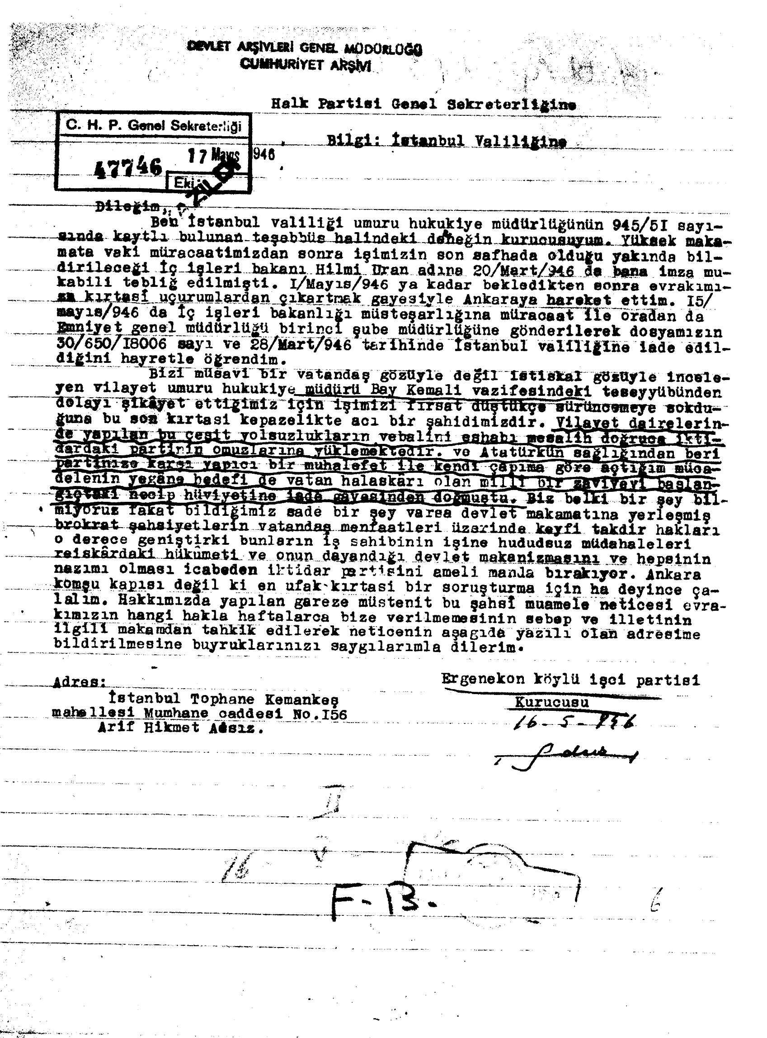

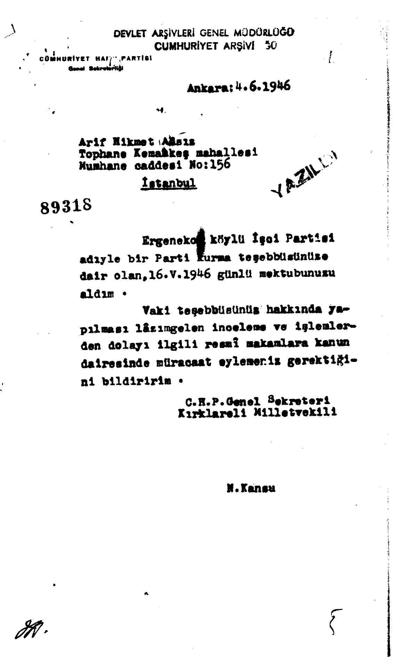

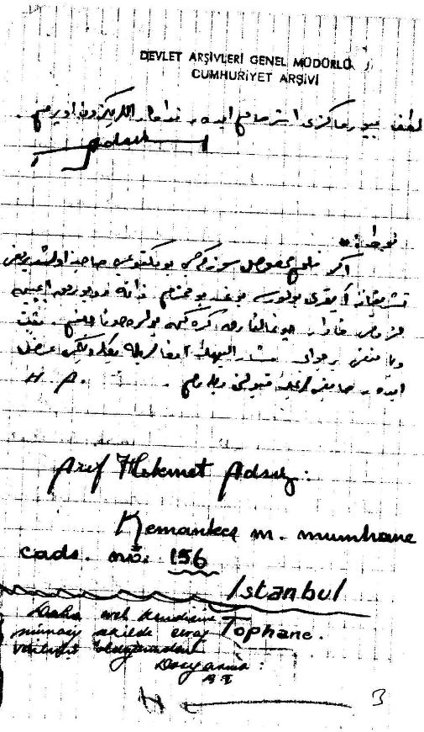

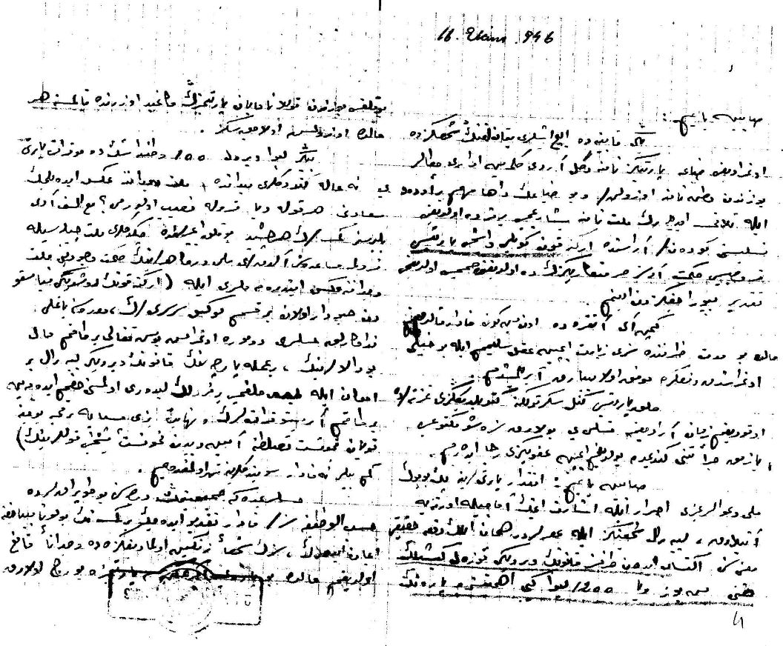

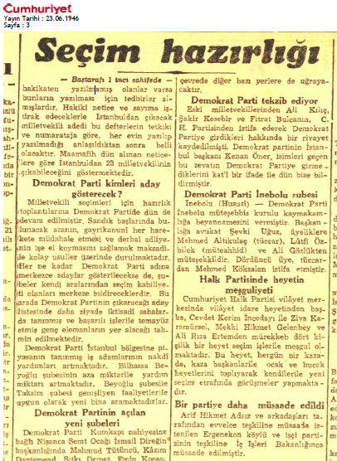

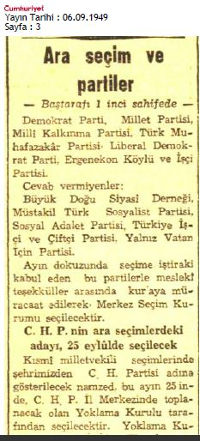

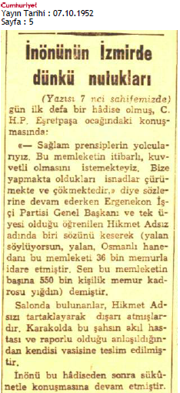

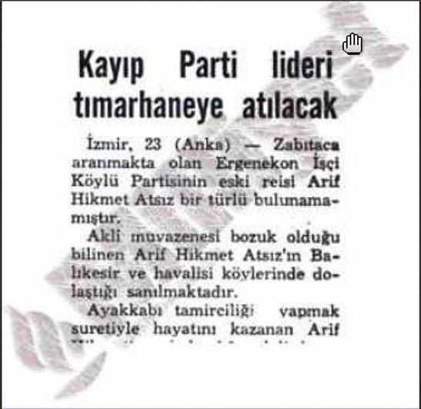

*Milliyet Gazetesi’nin 24.05.1954 tarihli haberidir.

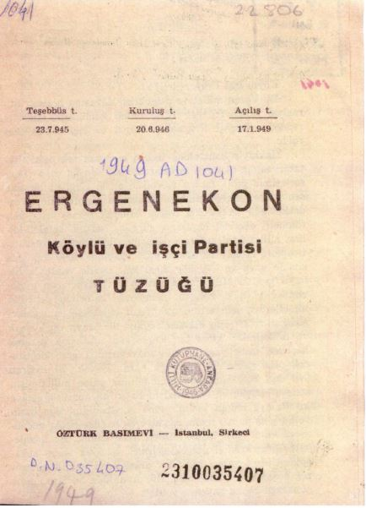

1. Dr., Yükseköğretim Kurulu Başkanlığı, sibel.demirci@yok.gov.tr.
2. 1946 senesinde Türkiye’de toplam ondört (14) adet siyasal parti kurulmuştur. Bu partilerin künyeleri hakkında genel bilgiye Türkiye Büyük Millet Meclisi sayfasından ulaşılabilecektir. Söz konusu partilerin tüzükleri Meclis kütüphanesinde bulunmamakla birlikte, bunlar için Cumhurbaşkanlığı Devlet Arşivleri Başkanlığı, Kültür ve Turizm Bakanlığına bağlı Milli Kütüphane Başkanlığı ve 1980’den sonra kurulan partiler için ise Yargıtay Cumhuriyet Başsavcılığı’nın siyasi partilere dair arşivinden yararlanılabilecektir. <https://www.tbmm.gov.tr/kutuphane/siyasi_partiler.html> (Erişim Tarihi: 09.09.2018)
3. Naki Cevat Akkerman, *Demokrasi ve Türkiye’de Siyasal Partiler Hakkında Kısa Notlar,* Ulus Basımevi, Ankara 1950, s.54.

   Tarık Zafer Tunaya, *Türkiye’de Siyasi Partiler (1859-1952),* (Yayınevi bilgisi bulunmamaktadır)İstanbul 1952, s. 707-708.

   Füruzan Hüsrev Tökin, *Türkiye’de Siyasi Partiler ve Siyasi Düşüncenin Gelişmesi (1839-1965),* Elif Yayınları, İstanbul 1965, s. 83.

   Mete Tunçay, “Türkiye Cumhuriyeti’nde Sosyalizm (1960’a kadar*)”,* *Cumhuriyet Dönemi Türkiye Ansiklopedisi*, İletişim Yayınları, İstanbul 1985, Cilt: 7, s. 1954-1955
4. Tunaya, a.g.e. s. 707-708.
5. Gazeteci yazar Hasan Pulur “*Demokrasinin Kabiliyetsiz Aktörleri”* başlıklı yazısında Arif Hikmet Adsız’ın Nihal Atsız ile olan soyadı benzerliğine dikkat çeker ve Nihal Atsız’ın oğlu Yağmur Atsız’ın bu soruya cevap verebileceğini umar. Ancak yapılan araştırmada; Arif Hikmet Adsız’ın Nihal Atsız ile bir akrabalığına rastlanmamış olup Arif Hikmet’in bu soyadını Partinin tüzüğünde de yer alan ve eski Türklerdeki isim koyma geleneğine vurgu yapmak aldığı düşünülmektedir.
6. Hüseyin Akyol, *Türkiye’de Sol Örgütler-Bölüne Bölüne Büyümek*, Phoenix Yayınları, İstanbul Eylül 2010, s.36.

   Özgün Erler Bayır, “Türkiye’de Çok Partili Hayata Geçiş Sürecinde Solda Partileşme”, *İ.Ü Siyasal Bilgiler Fakültesi Dergisi*, No:45, İstanbul Ekim 2011, s. 45-72.

   Özgür Gökmen, “Çok Partili Rejime Geçerken Sol: Türkiye Sosyalizminin Unutulmuş Partisi*”, Toplum ve Bilim Dergisi*, İstanbul Güz 1998, s.161-186.
7. Akyol, a.g.e. s. 36.
8. Ergenekon Köylü ve İşçi Partisi Tüzüğü, Öztürk Basımevi, İstanbul 1949, Madde:5, s. 6.
9. Ergenekon Köylü ve İşçi Partisi Tüzüğü, Madde:5, s. 9.
10. Ergenekon Köylü ve İşçi Partisi Tüzüğü, Madde:17, s. 8-10.
11. Mete Tunçay’ın Turancı tasniflemesi için bknz. Tunçay a.g.e. s.1955, Akkerman’ın değerlendirmesi için bknz. Akkerman, a.g.e. s. 54.
12. Cemil Koçak, *Geçmişiniz İtinayla Temizlenir,* İletişim Yayınları, 6. Baskı, İstanbul 2011, s.514-516.
13. Soner Yalçın’ın Hürriyet Gazetesi’ndeki 27 Ocak 2008 tarihli, *“Nazım Hikmet’in bilinmeyen ziyareti”* başlıklı yazısı.
14. Akyol, a.g.e. s.36
15. Ergenekon Köylü ve İşçi Partisi Tüzüğü, s.5.
16. Uzlaşma çabasıdır zira 1944-1948 yılları arasında Türk milliyetçiliği ve Türk solu kısmi olarak tasfiye edilmiş, önde gelen temsilcileri başta olmak üzere birçok fikir adamı ve akademisyen cezalandırılmış, her iki düşünce kamuoyu nezdinde itibarsızlaştırılmıştır. 1944 yargılamaları ile Turancılar, 1948 yargılamaları ile Türkiye’de akademiye mensup sol aydınlar siyasetin merkezi dışına çıkarılmışlar, milliyetçiler Turancılık/Irkçılık ile sol cenah aydınlar ise Komünistlik ile kolaylıkla yaftalanmış ve yargılanmışlardır. Türk milliyetçilerinin seyri için bknz. Ahmet Bican Ercilasun, *Atsız Türkçülüğün Mistik Önderi,* Panama Yayıncılık, Ankara 2018.

    Savaş ve sonrası yıllar dış politik dengelerle devletin çeşitli düşünce akımlarını zımnen desteklediği ve fakat uluslararası kaygılar ve dengeler değiştiğinde ise desteklediği bu akımları görünür şekilde cezalandırdığı bir dönemdir. Bu sürecin diğer bir veçhesi ise sonrasındaki yıllarda daha da belirgin hâle gelecek olan sağ-sol kamplaşmasının temelini atmış olmasıdır. Sol ve Türk milliyetçilerinin uçlara itilmesi bu dönemin karakteristiği olmakla birlikte daha sonraki İslami/Muhafazakâr siyasetin yükselişinin de kapısını aralamıştır. Dolayısıyla partinin adı bu düşünce ikliminde daha da manalıdır.
17. Arif Hikmet Adsız’a ait Cumhurbaşkanlığı Devlet Arşivleri Başkanlığı, Cumhuriyet Arşivi’nde yer alan, Halk Partisi Genel Sekreterliğine hitaplı, 16 Mayıs 1946 tarihli mektup. Yer Bilgisi: 436 - 1809 - 1 Belge Tarihi: 26.01.1947-00.00.0000
18. Arif Hikmet Adsız’a hitaplı, ait Cumhurbaşkanlığı Devlet Arşivleri Başkanlığı, Cumhuriyet Arşivi’nde yer alan, Cumhuriyet Halk Partisi Genel Sekreteri Nafi Atuf Kansu imzalı, 04.06.1946 tarihli mektup. Yer Bilgisi: 436 - 1809 - 1 Belge Tarihi: 26.01.1947-00.00.0000
19. Partinin kapatılışına veya feshine dair resmî belge bulunmamakla birlikte, 14 Mayıs 1953 yılında feshedildiğine dair bilgi Hüseyin Akyol’un kitabında yer almaktadır. Bknz. Akyol, a.g.e. s. 36.
20. 11 Ocak 1960 tarihli mektup. Yer Bilgisi: 326 - 1007 - 2 Belge Tarihi :00.00.1960-00.00.1961
21. Ergenekon Köylü ve İşçi Partisi Tüzüğü, Madde:17, s. 8-10